Mountainbike in Ostbelgien
Über 2.000 Stoneman-Starter trotzten Regen und Schlamm
Am 15. September endete die 5. Saison des Stoneman Arduenna. Dieser Mountainbike-Rundkurs zählt 176 km und 3900 Höhenmeter und ist darauf ausgelegt, innerhalb von einem, zwei oder drei Tagen gemeistert zu werden. Dabei steht neben der sportlichen Challenge vor allem der Naturgenuss im Vordergrund. Das Hohe Venn, die Seen von Bütgenbach und Robertville, das Ourtal, die vielen Waldpassagen und die historische Altstadt Malmedys sind nur ein paar der Highlights entlang der Route.
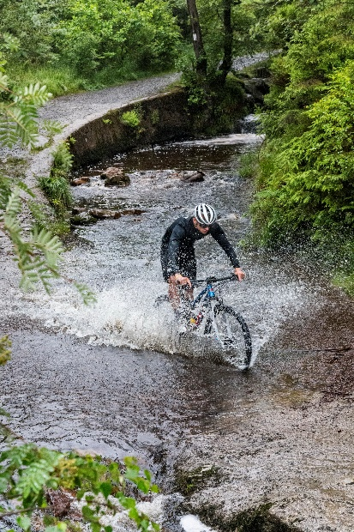
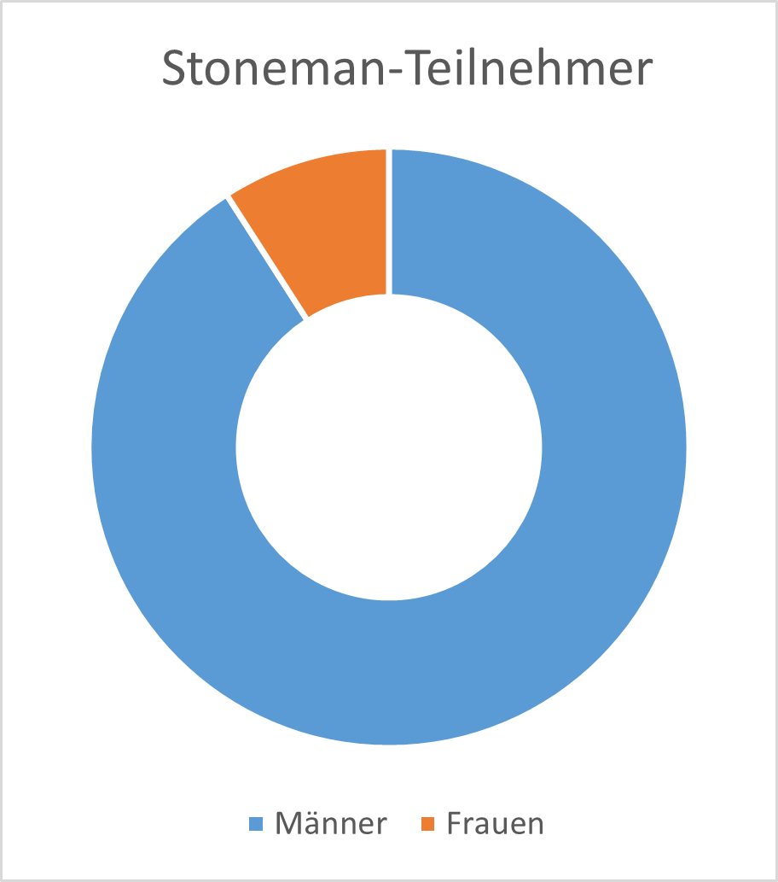
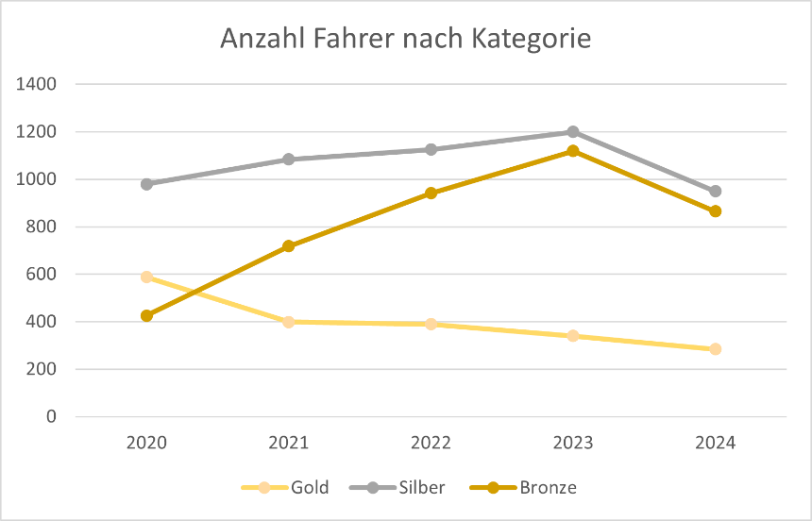
Über 2.000 Starter ließen sich in diesem Jahr von der abwechslungsreichen Strecke begeistern, die Singletrails und Wurzelpfade mit Wald- und Wiesenwegen verbindet. Das nasse Wetter in dieser Saison sorgte zweifellos dafür, dass Schlammpassagen und dreckige Kleidung zum Stoneman-Abenteuer dazugehörten. Auch wenn die Wetterbedingungen den ein oder anderen möglicherweise von einer Fahrt abhielten – die Teilnehmerzahlen verzeichneten ein Minus von etwa 20% im Vergleich zur Saison 2023 –, gab es doch viele positive Rückmeldungen. So teilten Karin und Yasmin mit: „Unsere Goldfahrt war eine nette Matschpartie mit rutschigen Trails und feuchtkaltem Wetter. Wir kämpften bis zum Schluss und fanden: es war genial!“. Egal ob Gold, Silber oder Bronze, am Ende der Strecke konnten sich alle Teilnehmer erschöpft, aber stolz auf die Schulter klopfen.

Wie auch im vergangenen Jahr starteten die meisten Stoneman-Fahrer in den Kategorien Silber (Fahrt in 2 Tagen) und Bronze (Fahrt in 3 Tagen) und sorgten für ein Total von 4.700 Fahrtagen. Im Vergleich zur Saison 2023 erhöhte sich der Frauenanteil auf dem Arduenna von 8% auf 9%. Es wird gehofft, dass sich die Frauenpower in der Saison 2025 noch weiter verbessert und sich noch viele weitere Stonewomen auf den Track begeben.
Aktuell darf die Strecke zwar nicht befahren werden, aber ab dem 15. April 2025 gibt es in Ostbelgien wieder „176 km pure Mountain Bike Emotion“ auf dem Stoneman Arduenna. Anmelden kann man sich gerne ab Dezember auf stoneman-arduenna.com.
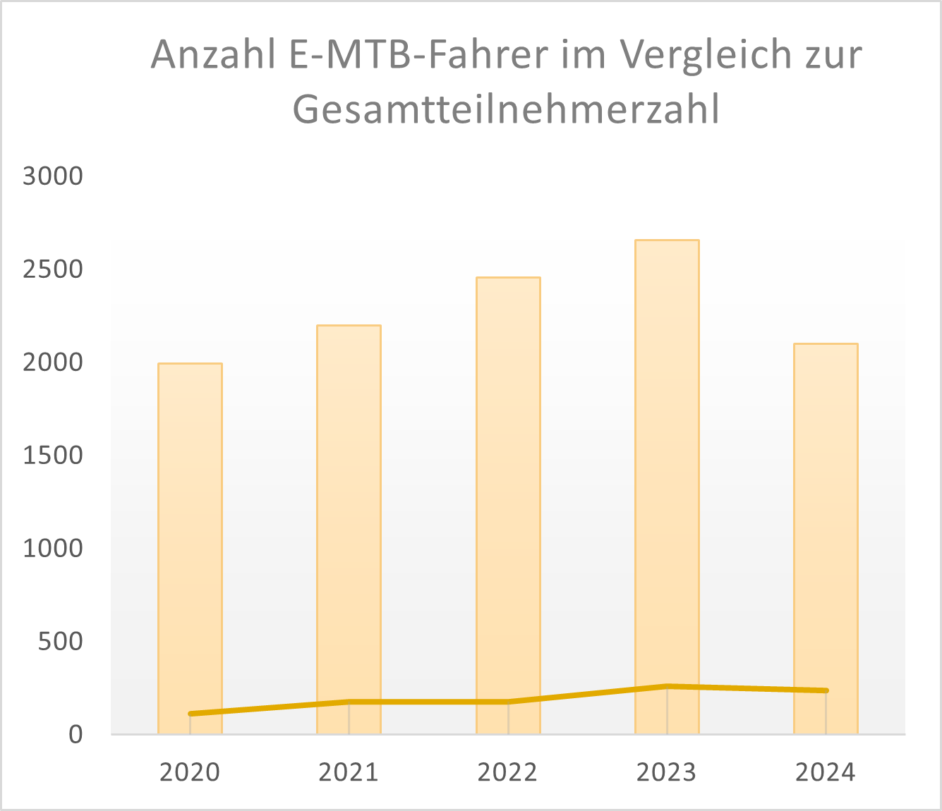
Der Stoneman Arduenna kann übrigens auch mit dem E-Mountainbike in Angriff genommen werden. Der Teilnehmeranteil mit E-Bike steigt stetig und lag in der Saison 2024 bei 11,4%, was im Vergleich zur Startsaison 2020 einer Verdopplung entspricht. Dabei befahren 72% der E-Biker den Stoneman Arduenna in der Kategorie Bronze und 25% in der Kategorie Silber. Gold-Fahrer mit E-Antrieb gab es, wie auch schon in den Vorjahren, nur eine Handvoll.

Im Laufe der Saison arbeitete die Tourismusagentur eng mit 3 Starterpaket-Ausgabestellen und 15 Logis-Partnerbetrieben zusammen, die entlang der Strecke liegen und sich durch ihren besonders guten Service für Mountainbiker und besonders Stoneman-Fahrer auszeichnen. Vorteil der Unterkunftsbuchung in diesen Häusern ist, dass die Stoneman-Fahrer dort ihre Stoneman-Starterpakete erhalten können und dass zwischen den Stoneman-Unterkunftsbetrieben ein Gepäcktransfer angeboten wird. Im Rahmen dieses Gepäcktransports zum Tarif von 25€ pro Tag und Gepäckstück fanden zwischen dem 15. April und 15. September 2024 über 700 Gepäcktransporte statt.

Die Tourismusagentur Ostbelgien bedankt sich bei allen Partnerbetrieben, Ausgabestellen, Streckenscouts, dem Taxiservice und allen weiteren Helfern für die gute Zusammenarbeit im Laufe der Saison.

Der Stoneman ist ein internationales Projekt, welches auf jeweils eine Ausgabe pro Land limitiert ist. In Belgien konnte Ostbelgien das Projekt für sich gewinnen und so fand 2024 schon die fünfte Saison des Stoneman Arduenna statt.
Weitere Informationen zum Stoneman Arduenna: www.ostbelgien.eu/de/stoneman-arduenna

Wenden Sie sich für touristische Auskünfte gerne an das Haus für Tourismus Hohes Venn – Ostbelgien unter info@ostbelgien.eu oder +32 80 33 02 50.

Logis-Partner des Stoneman Arduenna 2024:  - Hotel Ulftaler Schenke, Burg Reuland  - ViDo, Burg Reuland  - B&B Vegder Kulinarium, Sankt Vith  - Berliner Hof, Sankt Vith  - Eifel-Ardennen Jugendherberge,  Sankt Vith  - Relax-Hotel Pip-Margraff, Sankt Vith  - Schmiede Hotel, Schönberg  - Hotel Zum Burghof, Schönberg  - B&B De Eifelhoeve, Herresbach  - Beverly Weekend, Bütgenbach  - Hotel Eifelland, Bütgenbach  - Sport- und Ferienpark Worriken,  Bütgenbach  - Hotel du Moulin, Ligneuville  - Daft Hotel, Malmedy  - Gîte Kaleo des Hautes Fagnes, Ovifat | Starterpaket-Ausgabestellen 2024:  - Haus für Tourismus Hohes Venn –  Ostbelgien, Malmedy  - Tourist-Info Bütgenbach  - Tourist-Info Burg Reuland-Ouren

Kontakt:
Projektleitung: Dany Heck
Tel: 0032/80 280 993
Mail: dany.heck@ostbelgien.eu

Projektassistenz: Helen Hoffmann
Tel: 0032/80 280 992
Mail: helen.hoffmann@ostbelgien.eu

